**UN MODELO PARA EL DISEÑO DE CURSOS VIRTUALES DE APRENDIZAJE POR COMPETENCIAS Y BASADOS EN ESTÁNDARES DE CALIDAD**

**Juan José Puello Beltrán**

Ingeniero de Sistemas

Magister en Software Libre

Especialista en Ambientes

Virtuales de Aprendizaje

Fundación Universitaria Tecnológico COMFENALCO

**Ramiro Barragán Bohórquez**

Ingeniero de Sistemas

Magister en Educación

Especialista en Ambientes

Virtuales de Aprendizaje

Fundación Universitaria Tecnológico COMFENALCO

**UN MODELO PARA EL DISEÑO DE CURSOS VIRTUALES DE APRENDIZAJE POR COMPETENCIAS Y BASADOS EN ESTÁNDARES DE CALIDAD**

**RESUMEN**

La organización de un curso basado en nuevas tecnologías requiere mayor importancia en los entornos virtuales de aprendizaje, exigiendo altos grados de flexibilidad, accesibilidad, usabilidad y amigabilidad, para favorecer el desarrollo de las actividades de aprendizaje, evaluación y seguimiento que se originas tras la planificación curricular de un curso.

Para esto, es imprescindible adoptar métodos de diseño, modelos, herramientas y estándares para la creación y organización de escenarios virtuales de aprendizaje de calidad que garantice el cumplimiento de los propósitos de formación definidos en un curso virtual.

En este artículo, presentamos una estructura como modelo para el diseño y organización de cursos virtuales de aprendizaje, en el marco del proyecto de educación virtual que se está llevando a cabo en la Fundación Universitaria tecnológico Comfenalco.

***Palabras clave:*** curso virtual, estándares de contenidos, estructura de cursos virtuales, e-learning.

**INTRODUCCIÓN.**

La producción de un curso virtual es una tarea compleja y rigurosa que demanda un modelo de trabajo por proyectos. De allí, que al tomarse la decisión de producir un curso deba pensarse en un grupo especializado de trabajo (incluye expertos en contenidos, ingenieros de sistemas, pedagogos, comunicadores sociales, entre otros.), una metodología clara con fases bien detalladas, cronograma de trabajo y un presupuesto. Básicamente producir un curso implica el desarrollo de un proyecto que requiere de la adecuada organización y planificación de un conjunto de etapas, fases, actividades y/o tareas que conlleven al desarrollo de escenarios de aprendizaje virtual, ateniendo a lineamientos y estándares; pedagógicos, tecnológicos, organizacionales y estructurales.

Es importante reconocer, que una buena estructura de un curso virtual, debe evidenciar; planes de seguimiento y evaluación coherente con las directrices institucionales para realizar seguimiento al progreso de los estudiantes y acción docente; coherencia con el modelo pedagógico institucional, específicamente con el componente vinculante de e-learning en la institución (roles, actores, estrategias, objetos de aprendizaje, objetos de enseñanza, estándares y re-diseño curricular); el planteamiento de canales de comunicación sincrónicos y asincrónicos para el acompañamiento de los diversos actores del proceso (foro, correo, chat, videoconferencia etc.); la implementación de estándares de calidad que aseguren portabilidad, escalabilidad, flexibilidad e interoperabilidad de los contenidos; elementos pedagógicos, metodológicos y tecnológicos, acorde a los lineamientos estratégicos locales, regionales y nacionales; y por último una organización técnico-tecnológica, que permita flexibilidad y movilidad de los contenidos y actividades de aprendizaje a través de deferentes plataformas web de teleducación.

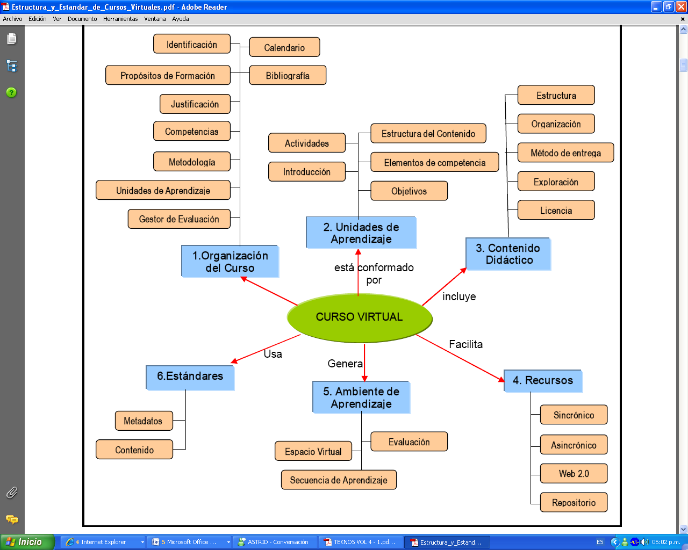

Para lograr lo anteriormente mencionado es necesario, contar con un equipo interdisciplinario de profesionales para el diseño y producción de ambientes virtuales de aprendizaje; desarrollar plan de formación docente en la creación y uso de recursos educativos; lineamientos curriculares para la creación de cursos virtuales, un buen un sistema de gestión del aprendizaje y principalmente con un modelo (estructura de curso) para el diseño pedagógico, la producción y el montaje de los curso virtuales. De no contar con lo anteriormente descrito, puede conllevar en alto porcentaje, a resultados que no satisfacen las necesidades de diseño de escenarios virtuales de aprendizaje, por consiguiente es de vital importancia tener un marco metodológico y modelo de curso que sirvan como base para llevar a cabo y con éxito el trabajo de producción de cursos virtuales.

Por ello, en el presente trabajo se plantea la estructura, modelo y estándar (como se muestra en la figura de arriba) para el diseño de cursos virtuales en la Fundación Universitaria Tecnológico Comfenalco, coherente con las directrices principales, lineamientos institucionales y las orientaciones pedagógicas y tecnológicas expuestas para el diseño de Ambientes Virtuales de Aprendizaje. Inicialmente haremos un análisis de los componentes estructurales de un curso virtual y seguidamente definiremos los estándares necesarios para montar un curso de alta calidad.

**METODOLOGIA**

**ESTRUCTURA CURSOS VIRTUALES**

* 1. **ORGANIZACIÓN DEL CURSO.**

La organización del curso y las unidades de aprendizaje son el resultado de la planificación del curso virtual realizada por los docentes expertos en contenido, permite tener una visión general de lo que será el curso y aporta los elementos necesarios para que los estudiantes autorregulen sus aprendizajes, debido a que puede conocer el propósito de formación y las competencias que se espera que alcancen, la forma en que serán evaluados y los tiempos en que se aspira desarrollen los aprendizajes.

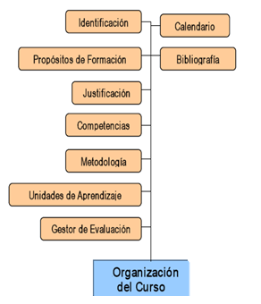

**Figura 1: organización del curso**

A continuación se realiza una breve descripción de sus elementos:

* **Identificación:** Especifica el nombre del módulo o curso, componente al que pertenece, programa académico, nivel académico, número de créditos que se encargarán de su desarrollo.
* **Propósito de Formación:** Describe las metas de aprendizaje que se desean alcanzar con los estudiantes del curso.
* **Justificación:** plantea la importancia del curso en el proceso de formación del estudiante.
* Competencias: Consiste en la especificación de las unidades de competencias, elementos de competencia, criterios de evaluación y saberes (saber, saber hacer y saber ser) que se aspira desarrollen los estudiantes durante el curso. Estas competencias deben estar articuladas con las formuladas en el Proyecto Educativo del Programa.
* **Metodología:** Declara el conjunto de estrategias, instrumentos pedagógicos y didácticas que dinamizarán el desarrollo de competencias de los estudiantes. La metodología expresada debe estar acorde a los fundamentos que declara el modelo pedagógico y las orientaciones pedagógicas para el desarrollo de cursos virtuales.
* **Unidades de Aprendizaje:** Define las unidades didácticas que dinamizarán el aprendizaje de los estudiantes en el curso. En cada una de ellas se describen la introducción, objetivos, elementos de competencia, contenido didáctico y el conjunto de actividades que la conforman.
* **Gestor de Evaluación:** Define el esquema de valoración adoptado para los unidades de aprendizaje y actividades, incluyendo la descripción de los mecanismos de retroalimentación que se emplearán en el curso.
* **Calendario:** Describe los tiempos en que se llevará a cabo las actividades académicas y administrativas del curso. Se recomienda especificar las fechas de forma precisa y publicarlas, de forma adicional, en la herramienta que se incluye en el Sistema de Manejo de Cursos para tal fin.
* **Bibliografía:** Específica todas las fuentes bibliográficas y digitales que se emplearán para el desarrollo del curso, es indispensable incluir artículos recientes, organizarlas por tipo de fuente (libros, páginas Web, artículos) y describirlas utilizando las normas de la IEEE o APA.
  1. **UNIDADES DE APRENDIZAJE.**

Las unidades de aprendizaje, tal como lo plantea Tobón (2004,152), “son un conjunto de indicaciones sistemáticas que se les brinda a los estudiantes por escrito con el fin de orientarlos en la realización de las actividades específicas de aprendizaje, teniendo como referencia un determinado elemento de competencia por formar”, en nuestro caso, estas indicaciones se organizan en un paquete SCORM detallando los siguientes elementos:

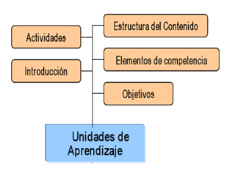

**Figura 2: Elementos de una unidad de aprendizaje**

* **Nombre de la unidad de aprendizaje:** cada unidad de aprendizaje debe identificarse con un nombre que sintetiza el conjunto de aprendizajes que se desarrollarán en ella.
* **Introducción:** presenta de manera breve algunas ideas que permiten tener una imagen general de la unidad de aprendizaje. Beneficia la activación de los conocimientos previos del estudiante y es un agente motivador, por lo cual su formulación debe ser lo más didáctica posible.
* **Objetivos:** Describen de forma clara los logros o resultados concretos que se esperan en el proceso de aprendizaje de una determinada unidad de aprendizaje.
* **Elemento(s) de competencia(s):** enuncia el o los elementos de competencia que se espera desarrollen los estudiantes en esa unidad de aprendizaje.
* **Descripción del contenido:** expresa de manera gráfica o textual el conjunto de conceptos que se estudiarán dentro del curso y la relación que existe entre estos.
* **Actividades de Aprendizaje:** es el conjunto de actividades que los estudiantes deben desarrollar para movilizar los aprendizajes y desarrollar los niveles de competencia planteados en el curso.
  1. **CONTENIDO DIDÁCTICO.**

Es el material didáctico producido por los docentes expertos en contenido con el acompañamiento del equipo de trabajo del Centro Educación Virtual, este se caracteriza por abordar un determinado tema de forma clara, precisa, contextualizada y problematizada, por lo tanto, requiere de sus autores un alto dominio teórico, práctico y pedagógico del área disciplinar. En este sentido, el contenido didáctico no consiste en una recopilación documental ni en un glosario de términos o conceptos.

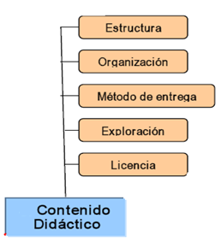

**Figura 3: estructura de un contenido didáctico**

A continuación se explican los aspectos fundamentales que permite definir el material didáctico:

* + 1. **Estructura.**

Cada objeto de contenido didáctico desarrollado para un curso estará conformado por los siguientes elementos ilustrados en la figura 4:

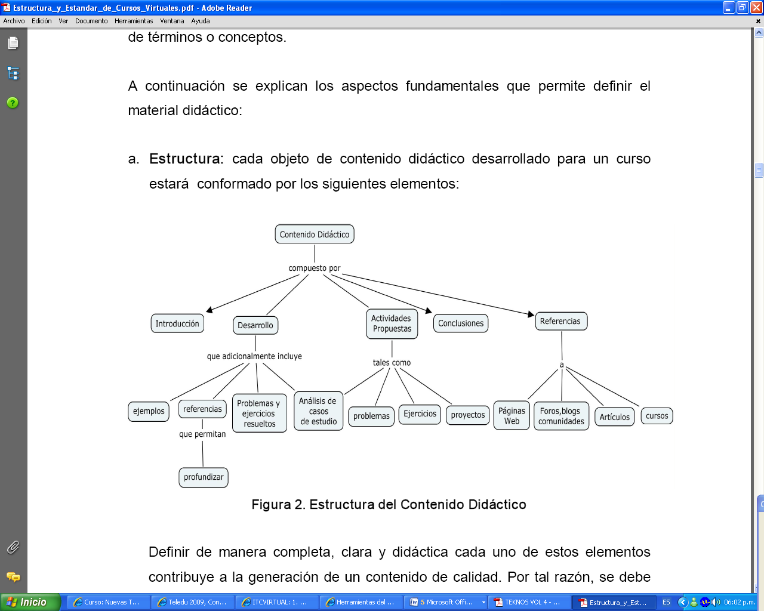

**Figura 4: elementos de un contenido didáctico**

Definir de manera completa, clara y didáctica cada uno de estos elementos contribuye a la generación de un contenido de calidad. Por tal razón, se debe tener en cuenta que escribir y diseñar materiales educativos para la Web (en especial para la enseñanza online) es una tarea muy diferente que hacerlo para la publicación escrita de un texto, por eso, teniendo en cuenta aspectos como que las personas demoran 25 % más cuando leen desde la pantalla que desde el papel, que leen menos del 50 % de lo que esta escrito en una página de computador y que en la Web prefieren más ojear que leer (Nielsen, J, 1997), se recomienda que la redacción de cada aparte del contenido didáctico se caracterizarse por:

Ser breve y preciso, empleando párrafos cortos de máximo 10 líneas de texto.

* En caso de contenidos extensos, subdividirlo en varias secciones donde cada una se presente en páginas distintas y se identifique con rótulos, subtítulos y/o viñetas.
* Emplear subtítulos significativos y sugestivos.
* Use el resalte, negrilla o un color distinto para hacer énfasis en aquellos términos o conceptos importantes del texto.
* Incluir representaciones, esquemas conceptuales y organizadores de ideas como mapas conceptuales, mapas de ideas, mentefactos, diagramas de causa – efecto, V de Gowin, diagramas de flujo, redes sistémicas, etc.
* Mantener una coherencia visual, conceptual y de navegabilidad, de tal forma, que el estudiante se familiarice rápidamente con el contenido.
  + 1. **Organización del contenido.**

El contenido didáctico de un curso es el resultado de la articulación de un conjunto de objetos de aprendizaje (Learning Object) nuevos y/o existentes, entendiendo como objeto de aprendizaje, “una entidad, digital o no digital, que puede ser utilizada, reutilizada y referenciada durante el aprendizaje apoyado con tecnología” (IEEE,2001), algunos ejemplos de objetos de aprendizaje son: imágenes, archivos de texto, animaciones, vídeos, evaluaciones, archivos en formatos pdf, etc.

Para que un elemento pueda ser considerado un objeto de aprendizaje y por ende, parte de un contenido didáctico, debe estar compuesto por el contenido y por meta-información o metadatos que describan sus características, tales metadatos deben ser especificados a través de un estándar, que en nuestro es el LOM (Learning Object Metadata).

El estándar mencionado permite describir atributos generales del Objeto de Aprendizaje (autor, tipo, formato, etc.) al igual que información de carácter pedagógica (estilo de aprendizaje, nivel académico, prerrequisitos, etc.). La etiquetación estandarizada de cada Objeto de Aprendizaje es de carácter obligatoria, ya que esta facilitará la localización, recuperación, reutilización, interoperabilidad y portabilidad del mismo.

Por otro lado, el modelo de referencia que se empleará para especificar el contenido instruccional y también los aspectos referentes a su almacenamiento, presentación al usuario y distribución a través de Internet, será el SCORM.

En cuanto al tipo de recursos u objetos de aprendizaje a emplear en el desarrollo de un contenido didáctico, se recomienda realizar un uso moderado de imágenes, animaciones, vídeo y audio, teniendo en cuenta que el promedio de la población destino de estos materiales se caracterizan por acceder a Internet con conexiones de un ancho de banda deficientes para materiales que

incluyan de manera excesiva este tipo de recursos. Omitir esta recomendación puede conducir a experiencias frustrantes y desmotivantes del usuario final, en nuestro caso, de los estudiantes.

* + 1. **Métodos de exploración.**

El contenido didáctico de un curso virtual debe permitir su navegación de diversas maneras, de tal forma, que el estudiante pueda explorarlo de acuerdo a sus intereses, a un objetivo en particular, a su estilo de aprendizaje, o a otros factores, cuatro (4) formas básicas de explorar un material didáctico según Barragán(2004) son:

* **Lineal:** proporciona la posibilidad de examinar el contenido secuencialmente, tal cual como se podría revisar en un libro. Este tipo de navegación solo proporciona enlaces a la página anterior y a la siguiente. Implica que los conocimientos se encuentran fundamentados en los anteriores.
* **Matricial:** los contenidos se presentan estructurados en columnas y filas que permite seleccionar el contenido deseado. No existe una jerarquización de los contenidos. Se puede pensar como una variante del modo secuencial pero con más posibilidades.
* **Árbol Ramificado:** permite la navegación del material empleando una estructura jerárquica en forma de árbol invertido, se caracteriza porque existen contenidos más amplios que se van desglosando en contenidos más concretos. La clave de este tipo de navegación es mantener visualizado el árbol indicando en que parte del mismo se encuentra, para evitar que el estudiante se desubique en la navegación por el contenido, y facilitar el acceso rápido al material de interés.
* **Laberíntico:** como su nombre lo indica, no hay un orden u organización definida de navegación del contenido, se caracteriza por conectar páginas de información en forma de red y delegarle al estudiante la responsabilidad de organizar su itinerario de exploración. Esta forma de organización puede ser “una oportunidad para ejercitar otros aspectos tales como la creatividad, la flexibilidad y la educación emocional del aprendiz ante la incertidumbre.” Pero “si se carece de un buen diseño se puede correr el riesgo de que el alumno se pierda o se distraiga sin que nunca llegue a obtener la información relevante”.
  + 1. **Métodos de entrega.**

La forma en que los estudiantes tendrán acceso a los contenidos es:

* Vía Web: a través de la plataforma de teleeducación o LMS, en nuestro caso, Moodle. Estos contenidos deben estar empaquetados bajo el estándar SCORM/IMS.
* DVD – CD: el material se entregará en documentos PDF o hipertexto.
* Módulos físicos: textos impresos con el desarrollo de los contenidos de estudio, los cuales se harán llegar al estudiante por correo convencional.
  + 1. **Licenciamiento.**

La publicación de cursos y contenidos didácticos tendrá en cuenta los siguientes aspectos normativos:

* Toda cita textual y parafraseo de cualquier tipo de publicación incluida dentro de un curso o material didáctico debe ser referenciada siguiendo la regla de citas bibliográficas de la IEEE o APA.
* Los recursos externos y de autores distintos (imágenes, animaciones, artículos, etc.) que se deseen utilizar en el diseño de un curso o contenido didáctico deben estar bajo licencia “ALGUNOS DERECHOS RESERVADOS” – Creative Commons , salvo aquellos materiales de los cuales se haya solicitado permiso a sus respectivos autores y éstos lo hayan autorizado formalmente.
* En cuanto a la licencia Creative Commons, se debe tener en cuenta que los recursos que tienen este tipo de licenciamiento se identifican porque, normalmente, incluyen la siguiente  imagen al inicio o final del contenido y describen o enlazan a las especificaciones de la licencia de uso del recurso. Compréndase, que Creative Commons es una iniciativa que permite seis(6) modalidades de licenciamiento que indican las posibilidades de uso de un material.
* Todo recurso digital (página web, artículo, animación, vídeo, fotografía, etc), que no tenga licenciamiento Creative Commons podrá ser enlazado desde un curso o contenido, solamente, si se abre como un enlace externo desde el sitio original.
  1. **RECURSOS.**

Los recursos son el compendio de herramientas del curso, adicionales a las Guía del Curso y el Contenido Didáctico , que facilitarán la implementación del Ambiente Virtual de Aprendizaje, a continuación se mencionan aquellas que están disponibles:

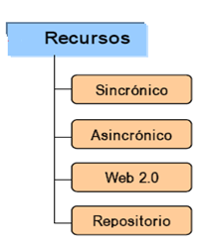

**Figura 6: Clasificación de recursos**

* **Comunicación Sincrónica:** Herramientas que permiten la comunicación en tiempo real de los aprendices con el tutor y entre aprendices, tales como: videoconferencia y Chat.
* **Comunicación Asincrónica:** Herramientas que posibilitan el intercambio de mensajes e información entre los estudiantes y el tutor y entre estudiantes, sin interacción instantánea, entre las cuales resaltamos: · Foros, Blogs y Wikis.
* **Material Documental:** Información adicional al contenido del curso como artículos, noticias, libros electrónicos, entre otros, que permite que los estudiantes profundicen, amplíen y complementen sus aprendizajes. Estos materiales se pueden encontrar bajo archivos en distintos formatos, tales como: Word (doc, docx), Power Point (ppt, pptx), Excel (xls, xlsx), Acrobat Reader (pdf), Página web (html, htm), Películas flash (swf), Video (avi,mpg,divx,flv)
* **Elementos Web 2.0/3.0:** Se refiere al conjunto de aplicaciones que permiten crear nuevas redes de colaboración, sindicar contenidos, publicar contenidos de forma transparente para el usuario, entre estos recursos consideramos de mayor importancia la Redes sociales y académica.
* **Actividades:** Conjunto de herramientas que permiten organizar actividades de evaluación de aprendizajes, tales como: cuestionarios en líneas y tarea.
* **Repositorio:** Permite el almacenamiento y búsqueda de archivos para su correspondiente reutilización, tales como los bancos de objetos de aprendizaje.

Desde luego, el empleo de estos recursos y herramientas implica una mirada pedagógica que permita organizarlos como verdaderos movilizadores del aprendizaje, teniendo en cuenta que “para todo tipo de aplicaciones educativas, las TIC son medios y no fines. Es decir, son herramientas y materiales de construcción que facilitan el aprendizaje, el desarrollo de habilidades y distintas formas de aprender, estilos y ritmos de los aprendices.”, por lo tanto, determinar las estrategias pedagógicas que se pondrán en marcha, las actividades de aprendizaje y el conjunto de recursos que demandan, es una tarea principal de los creadores y tutores de un curso virtual.

Por esta razón, a continuación se enuncian algunos aspectos pedagógicos que se deben tener en cuenta al momento de organizar los ambientes virtuales de aprendizaje empleando estos recursos:

* **Foro:** Un foro es un espacio virtual de interacción entre personas a partir del intercambio de mensajes en forma grupal y asincrónica. Se trata de una "tertulia virtual" en la que los participantes comparten, intercambian y debaten ideas, opiniones y experiencias. ([www.educared.org.ar](http://www.educared.org.ar)). Para el desarrollo de un buen foro se debe tener en cuenta:
* Definir con claridad y exactitud el tipo, objetivo y temática del foro.
* Establecer un moderador para el foro.
* Plantear preguntas abiertas e
* inteligentes.
* Leer e incentivar a que los demás lean todas las participaciones del foro.
* Velar para que las participaciones sean pertinentes, cuenten con argumentos y promuevan la continuidad de la discusión.
* Monitorear que las participaciones no se salgan de la temática, ni atenten contra la integridad de los participantes.
* Resumir, sintetizar e hilvanar las ideas generadas en el foro.
* Revisar el foro constantemente para que no se acumulen muchos mensajes.
* Cerrar el foro y presentar las conclusiones.
* **Chat**: El chat es un sistema mediante el cual dos o más personas pueden comunicarse a través de Internet, en forma simultánea, es decir en tiempo real, por medio de texto, audio y hasta video, sin importar si se encuentra en diferentes ciudades o países (<http://ciberhabitat.gob.mx/cafe/chat/>). Para definir y usar el servicio de chat de manera adecuada hay que tener en cuenta lo siguiente:
* Definir con claridad y exactitud el objetivo y la temática del chat.
* Definir el horario de la sesión del chat (hora inicio, hora finalización, día).
* Informar cuáles serán las personas que participarán en el chat.
* Monitorear que las participaciones no se salgan de la temática, ni atenten contra la integridad de los participantes.
* **Cuestionarios:** Permite definir un conjunto de preguntas de diferente tipo, tales como: opción múltiple, falso/verdadero, respuestas cortas, emparejamiento, etc, con el fin de emplearlas para aplicar autoevaluaciones, identificación de conocimientos previos, evaluaciones, entre otras. Estas preguntas se mantienen ordenadas por categorías en una base de datos y pueden ser reutilizadas en el mismo curso o en otros cursos. Los cuestionarios pueden permitir múltiples intentos. Cada intento es marcado y calificado y el profesor puede decidir mostrar algún mensaje o las respuestas correctas al finalizar el examen. Este recurso permite la asignación de una calificación. Es importante para el desarrollo de un cuestionario en línea considerar lo siguiente:
* Definir con claridad y exactitud el objetivo del test.
* Plantear preguntas orientadas al desarrollo de competencias.
* Definir con claridad y sin ambigüedades las preguntas.
* En caso de ser necesario emplee gráficas o imágenes para ilustrar.
* Variar el tipo de preguntas.
* Establecer e informar el valor porcentual de test y de cada pregunta.
* **Tarea:** Este recurso permite que el profesor asigne un trabajo a los alumnos que deberán preparar en algún medio digital (en cualquier formato) y remitirlo, subiéndolo al servidor. Las tareas típicas incluyen ensayos, proyectos, informes, etc. Este recurso permite la asignación de una calificación. Para el diseño de una tarea considera:
* Definir con claridad y exactitud el objetivo de la tarea.
* Definir con claridad y sin ambigüedades el planteamiento de la tarea. Anexar la información adicional que se pueda requerir.
* Indicar las características del producto a entregar (tipo y tamaño de letra, tamaño y márgenes de la página, formato del archivo, extensión, estructura).
* Establecer e informar el valor porcentual de la tarea.
* **Documentos:** Información adicional al contenido del curso como artículos, noticias, libros electrónicos, entre otros, que permite que los estudiantes profundicen, amplíen y complementen sus aprendizajes. Es de vital importancia:
* Publicar regularmente documentos de autoría propia.
* Garantizar que la información anexada es de calidad y pertinente.
* Revisar el tipo de licencia de los documentos de otros autores, verificar si puede ser publicada en el aula.
* Indicar cuál es la información de lectura obligatoria y opcional.
  1. **AMBIENTE DE APRENDIZAJE.**

El ambiente de aprendizaje es el entorno fundamentado en un modelo pedagógico y soportado en herramientas informáticas y de comunicación desde donde se dinamizan los procesos de enseñanza – aprendizaje de un curso, es decir, es el conjunto de condiciones que definen la forma en que interactúan docentes y estudiantes y estudiantes entre si, en el ciberespacio, con el propósito de desarrollar determinados niveles de competencias que garanticen su desempeño profesional y formación integral.

**Figura 7: organización del ambiente de aprendizaje**

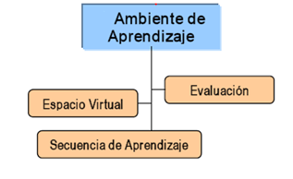

Para lograr configurar un ambiente de aprendizaje que sea coherente con la definición planteada es necesario determinar las condiciones y requisitos que se deben cumplir con respecto al espacio virtual a emplear, la secuencia de aprendizaje en que se desarrollará el curso y la metodología de evaluación que se implementará. A continuación se describen tales especificaciones:

* **Espacio Virtual:** es el punto del ciberespacio desde donde se desarrollará el proceso de enseñanza-aprendizaje, por lo tanto, cualquier curso que se desee ofrecer de forma virtual deberá ser creado en el LMS empleado por la institución, cumpliendo con las especificaciones y estándares detallados en este documento e incluyendo, como mínimo, los siguientes recursos: Foros, tareas, cuestionarios, contenido, didáctico, recursos documentales
* **Secuencia:** La secuencia de aprendizaje insinúa el orden en que se espera que los estudiantes aborden el curso para lograr el desarrollo de las competencias propuestas, en palabras de Zaballa(1998) "son un conjunto de actividades ordenadas, estructuradas y articuladas para la consecución de objetivos educativos, que tienen un principio y un final conocidos tanto por el profesorado como por el alumnado", dicha organización puede obedecer a diversas perspectivas: desarrollo cronológico de la disciplina o ciencia, método de investigación que se emplea para su desarrollo, planteamiento de un problema, intereses de los estudiantes, etc., por lo tanto, es el experto en contenido quien define la secuencia didáctica del curso.

Por otro parte, la secuencia debe permitir que el ambiente virtual de aprendizaje, se caracterizarse por ser flexible y coherente, por lo tanto, deben tenerse en cuenta las siguientes recomendaciones: Las unidades de aprendizaje deben organizarse en un formato por temas, todas las unidades de aprendizaje deben estar disponibles desde el inicio del curso, las actividades y recursos debe presentar la posibilidad de ser desarrolladas y accedidos en cualquier momento.

* **Metodología de Evaluación:** La metodología de evaluación de cualquier curso virtual debe ser coherente con los planteamientos pedagógicos del constructivismo social y la formación basada en competencias expuestos en el documento “orientaciones pedagógicas para el diseño instruccional de Ambientes Virtuales de Aprendizaje”, por tal razón, y teniendo en cuenta que el aprendizaje y la evaluación no son dos procesos diferentes, debe privilegiarse actividades de aprendizaje evaluativas que impliquen trabajo colaborativo, desarrollo de proyectos, dialogo entre pares, aplicación del conocimiento, autoevaluación, etc.

Desde luego, la organización y configuración de estas actividades evaluativas deben basarse en los criterios de evaluación, desempeños y mecanismos de retroalimentación especificados en el gestor de evaluación que compone la planificación del curso.

Con respecto al mecanismo de valoración del curso virtual y las escalas a utilizar, se debe realizar una distinción entre los cursos virtuales de programas presénciales y programa virtuales, para el primer caso se tendrá en cuenta el sistema de evaluación propuesto para la institución, especialmente lo contemplado en el artículo 77 y 78 del reglamento estudiantil, en donde se hace el siguiente planteamiento: “ARTICULO 77º: La nota parcial se obtendrá de las calificaciones de evaluaciones parciales en la forma que determine el programa de la respectiva asignatura; serán un mínimo de dos y cada una tendrá un valor del 30%. Cada parcial podrá tener varios componentes según criterios establecidos por el docente. ARTICULO 78º: La nota final se obtendrá computando la calificación de la evaluación de fin de período con las notas de las evaluaciones parciales. La nota de fin de período tendrá un valor del 40%.”.

En cuanto a la escala de evaluación se usará la propuesta en el artículo 72 que indica que “Las notas serán numéricas de cero, cero (0,0) a cinco, cero (5,0). Toda nota definitiva se expresará numéricamente con un decimal. “. Con respecto a los cursos de los programas académicos virtuales, se debe presentar un único informe de evaluación que resuma los resultados de verificación de desempeños realizados durante todo el proceso de enseñanza – aprendizaje, a partir de las competencias planteadas para el curso.

**ESTÁNDARES PARA CURSOS VIRTUALES**

Un curso virtual, tal como se mencionó en otras secciones de este documento, debe caracterizarse por la aplicación de estándares en todos sus componentes, de manera que garantice la producción de cursos con las siguientes propiedades (Maurer, 2004, 3):

* **Durabilidad:** Que la tecnología desarrollada con el estándar evite la obsolescencia de los cursos.
* **Interoperabilidad:** Que se pueda intercambiar información a través de una amplia variedad de LMS.
* **Accesibilidad:** Que se permita un seguimiento del comportamiento de los alumnos.
* **Reusabilidad:** Que los distintos cursos y objetos de aprendizaje puedan ser reutilizados.

Para lograr el desarrollo de cursos con estas propiedades se propone el uso de los siguientes estándares:

* **LOM(Learning Object Metadata):** Esta especificación indica la forma en que deben etiquetarse los objetos de aprendizaje(OA), de tal forma, que facilite su búsqueda en un repositorio, su reutilización por otros usuarios y la interoperabilidad con distintos sistemas de administración de aprendizaje, tal como lo plantea, Foix(2002, 9) “es una guía sobre cómo los contenidos deben ser identificados o “etiquetados” y sobre cómo se debe organizar la información de los alumnos de manera de que se puedan intercambiar entre los distintos servicios involucrados en un sistema de gestión de aprendizaje (LMS)”.
* **SCORM:** El modelo SCORM es un conjunto de estándares y especificaciones para compartir, reutilizar, importar y exportar OA. Este modelo describe cómo las unidades de contenidos se relacionan unas con otras a diferentes niveles de granularidad, cómo se comunican los contenidos con el LMS, define cómo empaquetar los contenidos para importarse y exportarse entre plataformas, y describe las reglas que un LMS debe seguir a fin de presentar un aprendizaje específico.( Lopes, 2005, 65).
* **IMS:** Las especificaciones IMS tienen como propósito facilitar las actividades de aprendizaje sobre tecnología web, principalmente lo concerniente al intercambio de contenidos y de información sobre los estudiantes. Es una propuesta ambiciosa que cubre, entre otros rubros, accesibilidad y adaptación del estudiante, la definición de competencias, el empaquetamiento de contenidos, información de agentes del proceso educativo, el diseño del aprendizaje a través de un lenguaje para expresar diferentes modelos pedagógicos, así como la formación de repositorios de contenidos digitales.(Lopes, 2005, 65).

**CONCLUSIONES**

Es importante tener en cuenta que un curso de calidad debe basarse en estándares y especificaciones que orienten la organización y diseño del curso. Los cursos virtuales requieren una planificación rigurosa y minuciosa del trabajo a desarrollar durante su ejecución. Es indispensable que el diseño de un curso virtual se haga bajo una planificación curricular del curso, especificando claramente los aspectos organizativos del curso en relación a lo pedagógico, comunicativo y metodológico.

Realizar cursos virtuales sin previa planificación y diseño conlleva al fracaso de muchos cursos virtuales, por tal razón, es de vital importancia que el docente autor o el diseñador del curso, debe entrar en proceso de planificación atendiendo a los estándares y lineamientos pedagógicos propuesto por la institución y buscando responder a: ¿Por qué enseñar?, Para qué enseñar?, ¿Qué enseñar?, ¿Cómo enseñar? y ¿Quien es el tutor del curso?.

La estructuración de un curso virtual debe hacer bajo un modelo previamente definido, donde se identifiquen y organicen; los aspectos curriculares, recursos, contenidos o material de apoyo, herramientas, el ambiente de aprendizaje y principalmente la relación entre estos.

Aunque en este articulo no se hace énfasis en los aspectos técnicos de las interfaces de presentación y navegación, es de vital importancia resaltar que: un curso virtual debe tener un adecuado y pertinente diseño grafico, así, se requiere un buen uso de colores, formato de texto e imágenes, flexibilidad en la navegación por el contenido web del curso y principalmente accesibilidad.

**BIBLIOGRAFÍA**

[1] IEEE. (2001). Learning Object Metadata Working Group. Recuperado el 22 de Octubre de 2007, de <http://ltsc.ieee.org/wg12/index.html>.

[2] Nielsen, J, (1997): Be succint! (Writing for the web). Recuperado el 24 de Octubre de 2007, de <http://www.useit.com/alertbox/9703b.html>

[3] Busón, Carlos, Diseño de interfaces centrados en los usuarios y su aplicación en el diseño de materiales online, Recuperado el 25 de Octubre de 2007, de <http://www.uned.es/ntedu/espanol/master/primero/modulos/internet/ponenciaCIVE2002.htm#rtres%22>

[4] Barragan, R , Buzón ,O,(2004), Algunas Aportaciones Conceptuales y Dimensiones de Estudio de las Páginas Web Educativas. Congreso “la Educación en Internet e Internet en la Educación”, Num. 2. Madrid. Ministerio de Educación y Ciencia. 2004. ISBN: 8436938275.

[5] Creative Commons, recuperado el 29 de Octubre de 2007 de http://es.creativecommons.org/licencia.Consultado en http://www.cetis109.edu.mx/cetis109/Data/Tutorial/Proyecto.html el 21 de Enero de 2007.

[6] ZABALLA, A,. (1998), La práctica educativa; cómo enseñar, Ed. GRAO, Barcelona.

[7] Foix, C, Zavando S.(2002), Estándares elearning: Estado del Arte, consultado el 12 de Febrero de 2007.empresas.sence.cl/documentos/elearning/INTEC%20%20Estandares%20elearning.pdf

[8] Tobón, S.(2004), Formación basada en competencias, Ecoe Ediciones, Bogotá.

[9] Avgeriou, P. , Papasalourus, A., Retalis, S.(2001). Web-Based Learning Environments: Issues, Trends, Challenges. En Proceedings of the 1 st IOSTE Symposium in Southern Europe , Science and Technology Education . (paralimmi, Cyprus , May 2001)

[10] Cataldi, Z., (2000), Metodología de diseño, desarrollo y evaluación de software educativo, Tesis de Maestría,  Universidad Nacional de la Plata (Director Ramon García y Raúl Pessacq)

[11] Fundación Gabriel Piedrahita Uribe, 2008, un modelo para integrar las tic al currículo escolar docentes otras áreas, consultado el 22 de Octubre en <http://www.eduteka.org/TemaEducadores.php>